КИТАЙ · ЯЗЫК

Из чего состоит иероглиф: черты и порядок написания
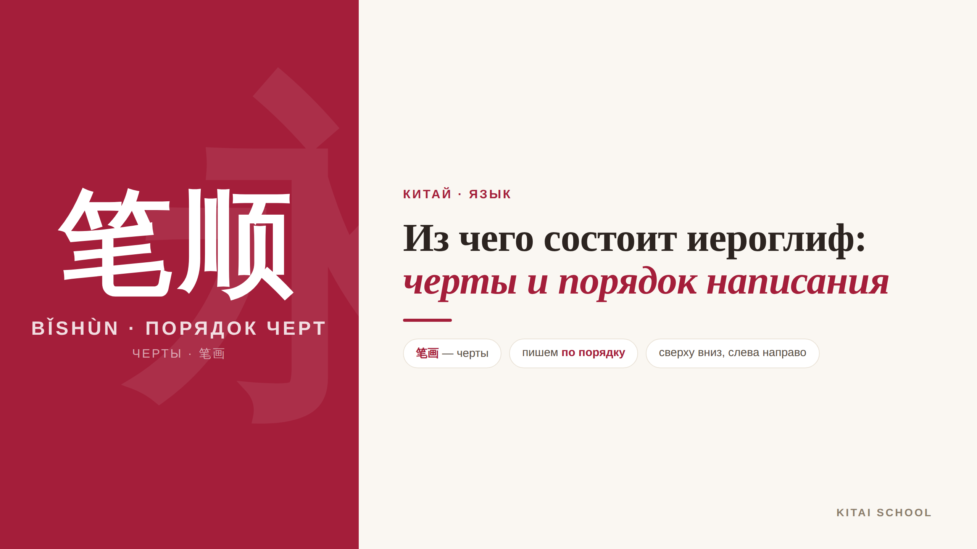
▲ обложка статьи
На первый взгляд иероглиф — это хаос чёрточек, который невозможно повторить. Но на деле это аккуратный конструктор: каждый знак собран из простых черт, и пишут их в строго определённом порядке. Освоив эту логику, вы перестанете «рисовать» иероглифы и начнёте их писать. Давайте разбираться.
Кому будет полезна статья
Тем, кто начинает учить иероглифы и не понимает, с какой стороны к ним подступиться; тем, кто хочет писать красиво и быстро; и всем, кому интересно, почему у китайцев есть «правильный» порядок черт.
Что вы узнаете
1. Из каких черт собирается любой иероглиф
2. По каким правилам их пишут и в каком порядке
3. Зачем вообще нужен правильный порядок черт
4. Как потренировать написание
Начнём с «кирпичиков», из которых сложен каждый знак.

Иероглиф — это черты
Самая маленькая часть иероглифа — это черта (笔画, bǐhuà): одно непрерывное движение кисти или ручки. Черт всего несколько видов, и они повторяются из знака в знак. Выучив их, вы начнёте видеть в иероглифе не хаос, а знакомые элементы.
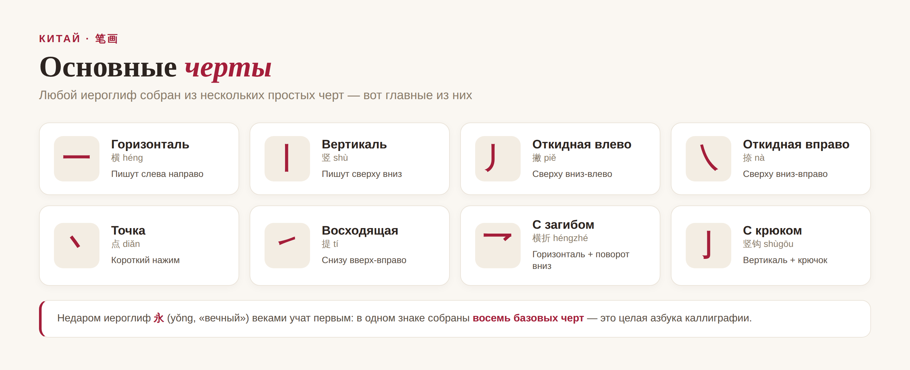
▲ основные черты иероглифов
У каждой черты есть не только форма, но и направление: горизонталь всегда ведут слева направо, вертикаль — сверху вниз. Это не каприз, а основа: именно направление делает письмо ровным и быстрым.

Порядок черт и его правила
Черты пишут не в случайном порядке, а по правилам — этот порядок называется 笔顺 (bǐshùn). Два главных принципа простые: сверху вниз и слева направо. Посмотрите, как по ним собирается иероглиф 木 («дерево») — черта за чертой.
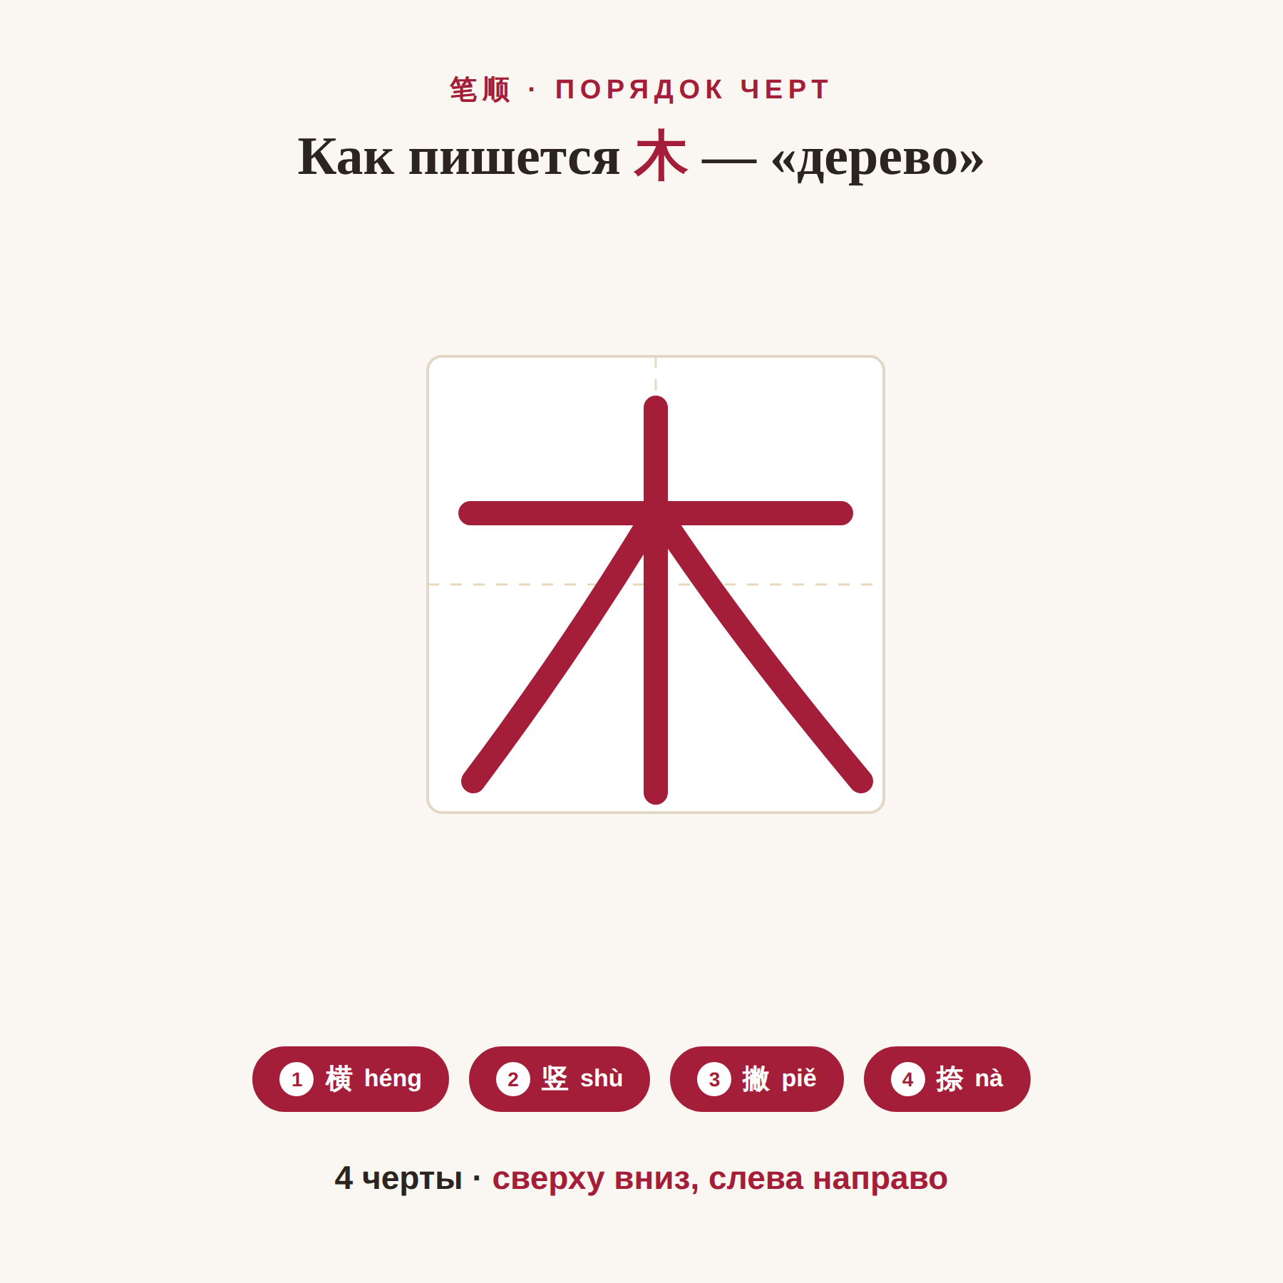
▲ порядок черт в иероглифе 木 (в статью загрузите gif-анимацию)
Кроме двух главных, есть ещё несколько правил, которые закрывают почти все случаи. Вот основные.
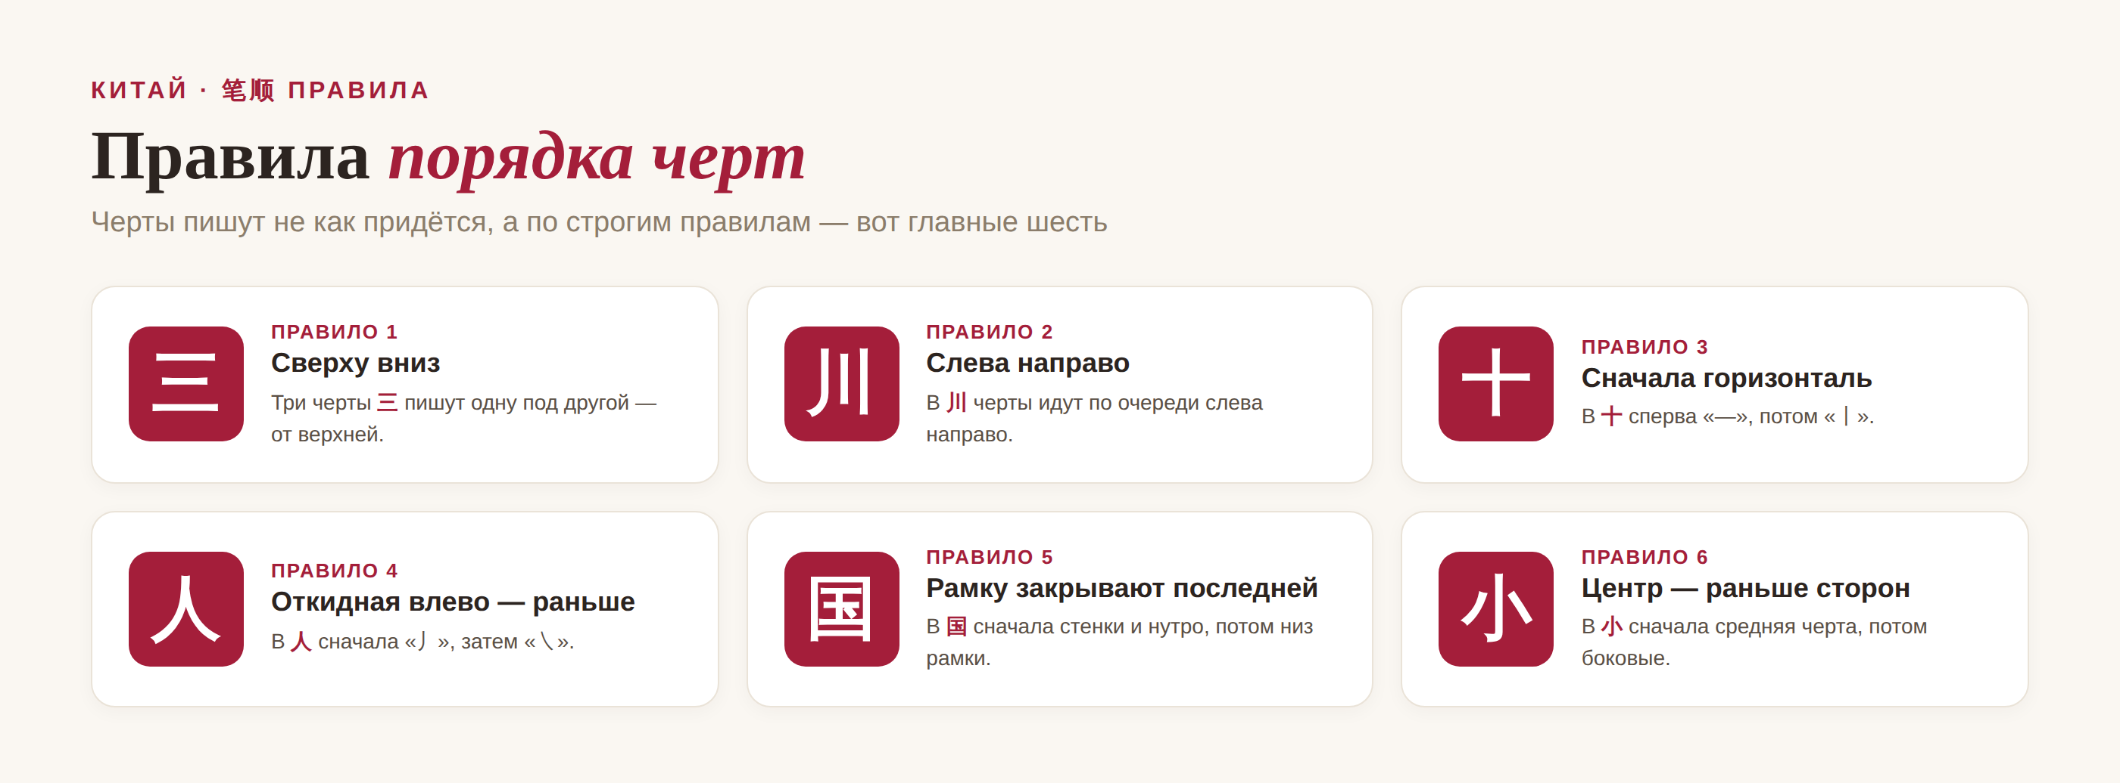
▲ главные правила порядка черт
Эти правила работают вместе. Например, в иероглифе 木 сначала идёт горизонталь, потом вертикаль (правило 3), а в конце — откидная влево и только затем вправо (правило 4). Чуть практики — и рука сама начинает вести черты правильно.

Зачем нужен правильный порядок
Может показаться, что какая разница, с чего начинать, — лишь бы знак получился. Но порядок черт важен сразу по нескольким причинам. Во-первых, красота и пропорции: при правильном порядке иероглиф выходит ровным и сбалансированным. Во-вторых, скорость — рука запоминает привычное движение и пишет автоматически.
В-третьих, это помогает учить: моторная память закрепляет знак надёжнее, чем простое разглядывание. И, в-четвёртых, по числу и порядку черт иероглифы ищут в словарях. Кстати, тренируются китайские дети в специальных прописях с клеткой-крестиком — 田字格: она помогает выдержать пропорции знака.

Как потренировать
Лучший способ — писать от руки. Возьмите пропись или просто расчертите клетки крестиком и повторяйте знак за знаком, проговаривая порядок черт. Очень помогают и приложения (например, в Pleco и подобных есть анимация написания), где можно обводить иероглиф пальцем и сразу видеть ошибки.
Главное — не торопиться и не «срисовывать» знак целиком. Пишите его так, как задумано: одна черта за другой, в правильном направлении. Сначала медленно, потом всё быстрее — и однажды вы поймаете себя на том, что пишете иероглифы не задумываясь.
Делать что-то тщательно, ничего не упуская, китайцы называют 一笔一画 (yī bǐ yī huà) — «черта за чертой». Пишите иероглифы именно так — и результат не заставит себя ждать. 加油！
АВТОР
Юлия Горяина
Китаист и лингвокоуч, докторант Шаньдунского университета (山大), преподаватель МГУ ВШБ. Более 20 лет практики; объездила почти весь Китай.
Хэштеги: #китай #иероглифы #порядокчерт #китайскийязык #каллиграфия #笔顺 #учукитайский

